§1.1 Информация вокруг нас.
класс__5__________________
ф________________________
и_________________________

__________ из 14 баллов

1. (2б) Продолжите фразы:
Информация – это ____________________________________________
____________________________________________________________
____________________________________________________________
____________________________________________________________
Информатика и ИКТ – это _____________________________________
____________________________________________________________
____________________________________________________________

2 (2б) Объясните, для чего человеку нужны ниже перечисленные инструменты и приборы. Приведите ещё 1 свой пример.
а) Линейка нужна для
___________________________________________________________
б) Транспортир нужен для
___________________________________________________________
в) Термометр нужен для
___________________________________________________________
г) Барометр нужен _________________________________________ ___________________________________________________________
д) Компас нужен
___________________________________________________________
е) Телескоп нужен
___________________________________________________________
ж) Микроскоп нужен
___________________________________________________________
з)
___________________________________________________________
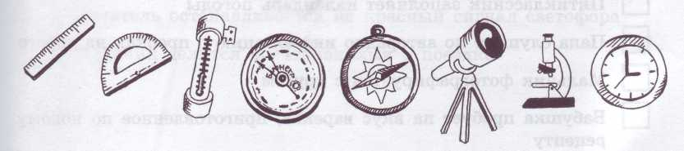
3. (2б) Выберите правильный ответ:
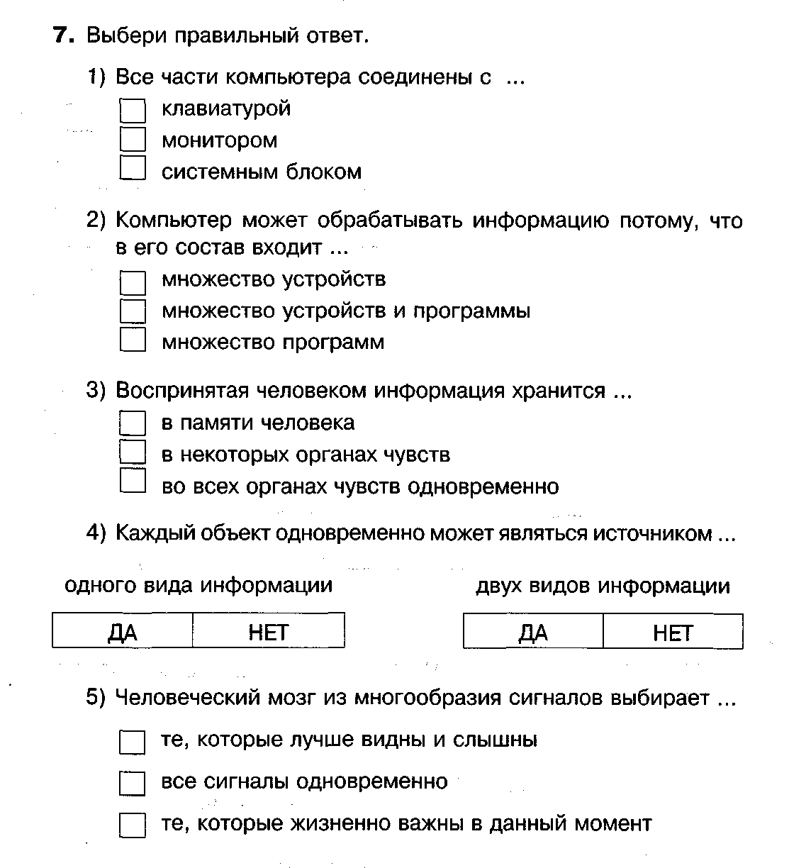

4. (2б) Заполни таблицу:
Вид информации | Чувство | Орган
Зрительная
Звуковая
Вкусовая
Обонятельная
Осязательная

5. (1б) Для каждого животного укажите наиболее развитое у него чувство.
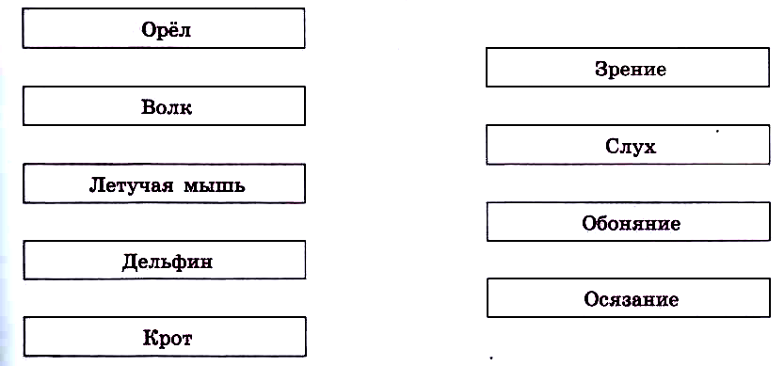

6. (5б) Отметьте галочками характеристики предметов и явлений, которые человек воспринимает при помощи:
 |  |  |  | 
а) органов зрения: |  | б) органов слуха: |  | в) органов осязания:
 | Светлый |  | Громкий |  | Горячий
 | Сочный |  | Тусклый |  | Огромный
 | Громкий |  | Холодный |  | Высокий
 | Яркий |  | Ритмичный |  | Кислый
 | Огромный |  | Звонкий |  | Мокрый
 | Звонкий |  | Ароматный |  | Шершавый
 | Широкий |  | Мелодичный |  | Мягкий

 |  | 
г) органов вкуса: |  | д) органов обоняния:
 | Солёный |  | Горький
 | Горячий |  | Солёный
 | Кислый |  | Морской
 | Мокрый |  | Мокрый
 | Сладкий |  | Мускатный
 | Ароматный |  | Ароматный
 | Горький |  | Цветочный

Это интересно
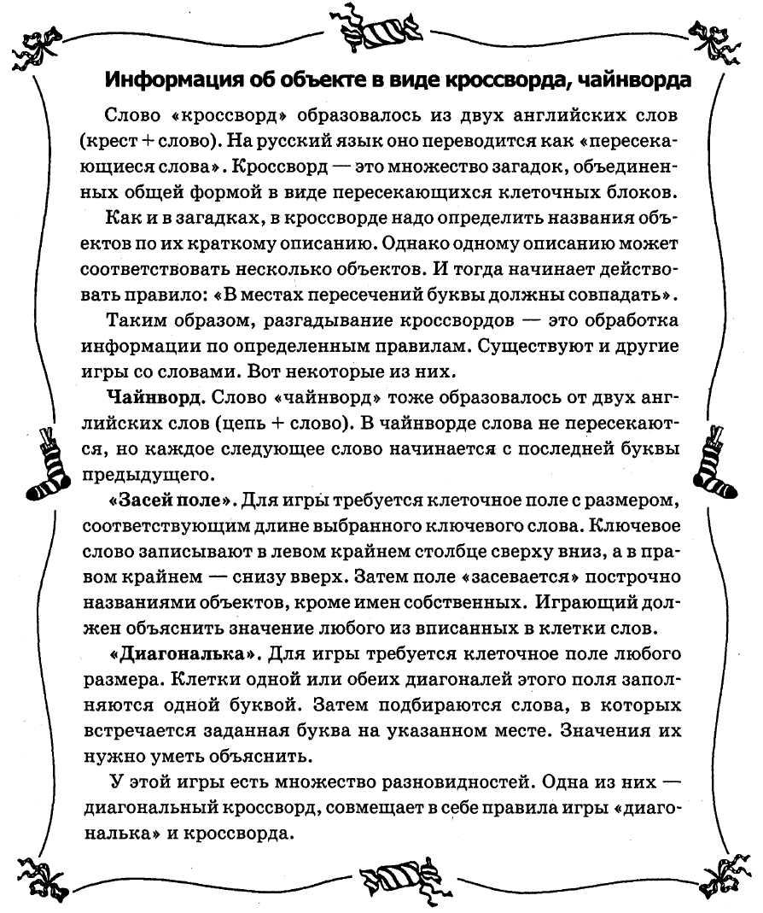
Кроссворды вы встретите уже в следующей домашней работе. В них будут загаданы основные слова из изучаемого вами параграфа. Разгадывать такие кроссворды очень полезное и увлекательное занятие! Старайтесь разгадать и запомнить как можно больше слов. Большинство этих слов вы встретите в контрольных работах.

